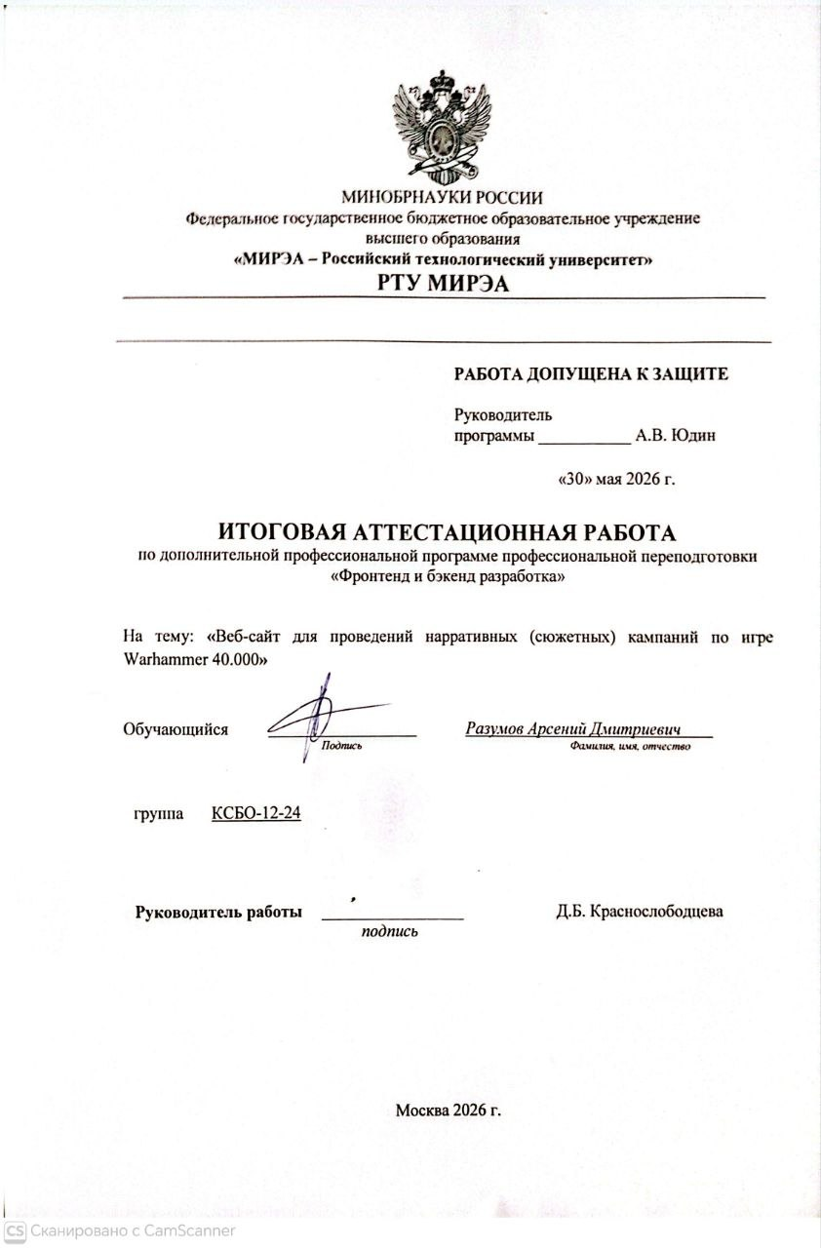WARHAMMER CAMPAIGN SITE
Техническая документация проекта
ASP.NET Core 10 · EF Core 10 · Neon PostgreSQL · Render.com
warhammer-campaign-site.onrender.com

1. Общее описание системы
Веб-приложение предназначено для ведения нарративных (сюжетных) военно-тактических кампаний в формате wargame по вселенной Warhammer 40,000. Система автоматизирует игровые механики, которые в классическом варианте требуют ручного ведения записей, таблиц и подсчётов.

1.1 Ключевые возможности
- Управление фракционными ростерами. Каждый игрок ведёт список отрядов (Squad) с базовой стоимостью в очках (pts), прикреплёнными улучшениями (Upgrade) и боевыми шрамами (Scar).
- Фракционная экономика. Каждая из четырёх фракций располагает уникальной валютой. Игроки тратят её на покупку трейтов, Гейм-Мастер начисляет за победы и выполненные миссии.
- Интерактивная тактическая карта. SVG-визуализация секторов планеты Игнис-IV на двух слоях (поверхность и подземные бункеры). Секторы окрашены по контролирующей фракции, содержат описание миссии и прикреплённые файлы брифинга.
- Механика голосования. Игроки подтверждают готовность к участию в миссии через REST API. ГМ видит список проголосовавших.
- Лента новостей. ГМ публикует хроники кампании; лента доступна всем посетителям сайта.
- Административная панель ГМ. Редактирование карты, назначение шрамов, корректировка балансов, создание новых трейтов, публикация новостей.
- Хаб кампании. Регламент (с возможностью прикрепить PDF) и FAQ — управляются ГМ через отдельные эндпоинты.

1.2 Роли пользователей

Роль | Значение в БД | Права доступа
Гейм-Мастер | Admin | Полный доступ: редактирование карты, назначение шрамов, управление балансами и трейтами, публикация новостей
Игрок | Player | Ведение ростера, покупка апгрейдов, голосование за миссию
Гость | (не в БД) | Просмотр карты, хаба и ленты новостей без возможности записи

2. Архитектура и технологический стек

2.1 Таблица технологий

Слой | Технология | Версия | Назначение
Backend | ASP.NET Core | 10.0 | Web API + раздача статики из wwwroot
ORM | Entity Framework Core | 10.0.8 | Доступ к данным, миграции схемы
БД-провайдер | Npgsql.EF Core.PostgreSQL | 10.0.2 | Адаптер EF Core для PostgreSQL
Auth | Cookie Authentication | встроен | Сессионная аутентификация через куки
API-документация | Swashbuckle (Swagger) | 10.1.7 | Swagger UI — только в Development по /swagger
Frontend | Vanilla JS (ES2020+) | — | Fetch API без фреймворков
Разметка | HTML5 + CSS3 | — | Статические страницы в wwwroot
СУБД | Neon Serverless PostgreSQL | — | Облачная БД, регион eu-central-1 (AWS)
Хостинг | Render.com | — | Web Service, автодеплой из Git
Контейнеризация | Docker | — | Dockerfile в корне репозитория

2.2 Взаимодействие компонентов
Фронтенд — набор статических страниц (HTML/CSS/JS), раздаваемых самим ASP.NET Core через UseStaticFiles. Каждая страница самостоятельно запрашивает данные у REST API через Fetch API.
Аутентификация — Cookie-сессии. При успешном логине сервер выдаёт зашифрованную куку (.AspNetCore.Cookies), которую браузер автоматически передаёт с каждым последующим запросом. Защищённые эндпоинты обёрнуты атрибутами [Authorize] и [Authorize(Roles = "Admin")].

2.3 Особенности Neon Serverless PostgreSQL
Neon использует serverless-архитектуру: вычислительный узел засыпает после нескольких минут отсутствия активности. При первом запросе после простоя происходит Cold Start с задержкой от 500 мс до нескольких секунд.
Дополнительное решение — включить Connection Pooling через PgBouncer в настройках Neon, что сохраняет пул соединений и нивелирует эффект Cold Start.

2.4 Dockerfile
Для финального образа используется mcr.microsoft.com/dotnet/aspnet:10.0 (~200 MB) — только runtime. SDK-образ (~800 MB) задействован исключительно на стадии сборки (multi-stage build).

3. Структура базы данных

3.1 Контекст данных CampaignContext
Файл: Data/CampaignContext.cs. Текущий состав DbSet-ов (по snapshot миграций):

DbSet | Таблица PostgreSQL | Статус
Sectors | Sectors | Активно — тактическая карта
Users | Users | Активно — пользователи и балансы
Factions | Factions | Активно — фракции игроков
Squads | Squads | Активно — ростеры отрядов
CrusadeTraits | CrusadeTraits | Активно — трейты (апгрейды и шрамы)
SquadUpgrades | SquadUpgrades | Активно — связь M2M между Squad и CrusadeTrait
CampaignInfos | CampaignInfos | Активно — регламент кампании
Missions | Missions | Активно — глобальные миссии
Faqs | Faqs | Активно — FAQ хаба
NewsPosts | NewsPosts | Активно — лента новостей (NewsController реализован)

3.2 Описание сущностей

Faction — фракция
Поле | Тип | Описание
Id | int (PK) | Автоинкремент. ID 1–4 закреплены DbInitializer, используются фронтендом для маппинга цветов секторов.
Name | string | Название: Кровавые Ангелы, Астра Милитарум, Некроны, Аэлдари
ResourceName | string | Название валюты: Очки Чести, Очки Снабжения, Очки Пробуждения, Очки Судьбы

User — пользователь / игрок
Поле | Тип | Описание
Id | int (PK) | Автоинкремент
Username | string | Логин пользователя
PasswordHash | string | Пароль в открытом виде. Хеширование на сервере не реализовано (см. раздел 8).
Role | string | "Admin" (ГМ) или "Player"
FactionId | int? (FK) | Ссылка на Faction, nullable. У Admin всегда null.
Faction | nav. prop | Navigation property EF Core
FactionPointsBalance | int | Текущий баланс очков фракции

Squad — отряд игрока
Поле | Тип | Описание
Id | int (PK) | Автоинкремент
UnitType | string | Тип модели: Intercessors, Rhino и т.д.
CustomName | string | Пользовательское название отряда
Type | string | Архетип: Infantry, Vehicle, Monster, Character
PointsCost | int | Базовая стоимость в pts (без учёта апгрейдов)
ScarId | int? | Устаревшее поле. Всегда null при создании. Не возвращается через API. Связь ведётся через SquadUpgrade.
UserId | int (FK) | Владелец отряда

CrusadeTrait — трейт (апгрейд или шрам)
Поле | Тип | Описание
Id | int (PK) | Автоинкремент
Name | string | Название трейта
Description | string | Игровой эффект
Type | string | "Upgrade" — покупное улучшение; "Scar" — боевой шрам
UnitTypeRestriction | string | "All", "Infantry", "Vehicle", "Monster"
PtsModifier | int | Изменение стоимости отряда в pts
FractionPointsCost | int | Стоимость покупки в очках фракции (только для Upgrade)
FactionName | string | "All" или точное название фракции-владелицы трейта

SquadUpgrade — связующая таблица (M2M)
Реализует отношение «многие-ко-многим» между Squad и CrusadeTrait. Единая таблица используется как для апгрейдов, так и для шрамов — разделение по полю CrusadeTrait.Type.

Поле | Тип | Описание
Id | int (PK) | Автоинкремент
SquadId | int (FK) | Ссылка на Squad
CrusadeTraitId | int (FK) | Ссылка на CrusadeTrait

Sector — сектор тактической карты
Поле | Тип | Описание
Id | int (PK) | Секторы 1–8 — поверхность, 9+ — подземные бункеры
Name | string [Required] | Название сектора. При PUT передавать из кеша.
ControllingFactionId | int? | FK на Faction, nullable (нейтральная территория = null)
ResourceType | string | Тип ресурса сектора
Coordinates | string | SVG-координаты полигона: "x1,y1 x2,y2 ..."
Description | string | Лор и правила миссии
GMMarks | string | Пометки ГМ, видны всем пользователям
IsUnderground | bool | Флаг подземного слоя
MissionName | string | Название активной миссии
MissionStatus | string | "active", "hidden", "completed"
VoterListJson | string | JSON-массив имён проголосовавших: ["Player1","Player2"]
FilesJson | string | JSON-массив объектов {name, url} — файлы брифинга
Files | [NotMapped] | Вычисляемое свойство: десериализует FilesJson в List<MissionFileDto>

NewsPost — публикация новости
Поле | Тип | Описание
Id | int (PK) | Автоинкремент
Title | string | Заголовок публикации
Content | string | Текст новости
CreatedAt | DateTime | Дата публикации. Устанавливается сервером через DateTime.UtcNow.

CampaignInfo — регламент кампании
Поле | Тип | Описание
Key | string (PK) | Идентификатор. Единственная запись с Key = "regulations".
Content | string | Текст регламента
FileUrl | string | Ссылка на прикреплённый PDF

CampaignFaq — вопросы и ответы
Поле | Тип | Описание
Id | int (PK) | Автоинкремент
Question | string [Required] | Текст вопроса
Answer | string [Required] | Текст ответа

CampaignMission — глобальные миссии
Поле | Тип | Описание
Id | int (PK) | Автоинкремент
Title | string [Required] | Название миссии
Description | string [Required] | Задачи и условия
Reward | string | Награда за выполнение
IsActive | bool | Активна ли миссия (по умолчанию true)

3.3 Миграции EF Core

Имя миграции | Дата | Описание
InitialPostgresCreate | 28.05.2026 | Базовые таблицы: Factions, Users, Squads, SquadUpgrades, CrusadeTraits, Sectors, CustomUnits, NewsPosts
AddCampaignInfoTable | 30.05.2026 | Таблица CampaignInfos
UpgradeHubTables | 30.05.2026 | Таблицы Faqs, Missions; колонка FileUrl в CampaignInfos
AddMissionFieldsToSector | 30.05.2026 | Поля MissionName, MissionStatus в Sectors
1 | 30.05.2026 | Уточнение типов и nullable в Sectors
UpdateSectorMissionFields | 30.05.2026 | Обновление полей миссий в Sectors
UpdateSectorSchema | 30.05.2026 | Обновление схемы Sectors
AddVoterListColumn | 30.05.2026 | Поле VoterListJson в Sectors
AddVoterListJson | 30.05.2026 | Поле FilesJson в Sectors
RemoveOldTable | 09.06.2026 | Пустая миграция (no-op). Методы Up() и Down() пусты.
RemoveCusyomUnits | 09.06.2026 | Удаление таблицы CustomUnits из схемы PostgreSQL

4. API Endpoints

4.1 AuthController — /api/auth

Метод | Маршрут | Auth | Описание
POST | /api/auth/register | — | Регистрация. Тело: { username, passwordHash }. 400 если логин занят. Роль всегда Player.
POST | /api/auth/login | — | Вход. Создаёт Cookie-сессию. Тело: { username, passwordHash }. Возвращает { username, role }.
POST | /api/auth/logout | — | Уничтожает Cookie-сессию.
GET | /api/auth/me | — | Возвращает { username, role } для аутентиф. пользователя или { role: "Guest" }. Вызывается при каждой загрузке страницы.

4.2 SquadsController — /api/squads
Все маршруты требуют аутентификации ([Authorize]).

Для игроков

Метод | Маршрут | Описание
GET | /api/squads/my-squads | Возвращает ростер текущего игрока. Финальный pts = PointsCost + sum(PtsModifier upgrades). Поля ответа: squads, pointsBalance, pointsName, factionName, isGMSession.
POST | /api/squads/add | Добавляет отряд. Тело: { customName, unitType, type, pointsCost }.
POST | /api/squads/buy-upgrade | Покупает апгрейд. Тело: { squadId, traitId }. Сервер проверяет фракцию, тип юнита, баланс, уникальность.
POST | /api/squads/set-faction | Привязывает игрока к фракции. Тело: factionId (int).
GET | /api/squads/traits-list | Полный список трейтов для магазина. FactionName нормализуется: null/empty -> "All".

Для Гейм-Мастера [Authorize(Roles = "Admin")]

Метод | Маршрут | Описание
GET | /api/squads/admin/users | Список всех пользователей: id, username, role, factionPointsBalance.
GET | /api/squads/admin/user-squads/{userId} | Ростер конкретного игрока с трейтами для инспектора ГМ.
PUT | /api/squads/admin/mod-squad/{squadId} | Изменяет базовую стоимость и/или накладывает шрам. Тело: { pointsCost, scarId }.
DELETE | /api/squads/admin/remove-trait/{squadId}/{traitId} | Снимает шрам или апгрейд.
POST | /api/squads/admin/add-trait | Создаёт новый трейт (Upgrade) в Кодексе. Тело: CrusadeTraitDto.
PUT | /api/squads/admin/add-user-points/{id} | Начисляет/списывает очки фракции. Тело: int (отрицательное — списание; минимум 0).

4.3 MapController — /api/map

Метод | Маршрут | Auth | Описание
GET | /api/map | — | Список всех секторов. VoterList в полном виде — только Admin, для остальных — "[]".
PUT | /api/map/{id} | Admin | Обновляет параметры сектора. Тело: SectorUpdateDto (name, controllingFactionId, description, gmMarks, missionName, missionStatus, files[]).
POST | /api/map/{id}/vote | Player/Admin | Регистрирует голос за участие в миссии. Повторное голосование игнорируется.

4.4 HubController — /api/hub

Метод | Маршрут | Auth | Описание
GET | /api/hub/faq | — | Список всех вопросов FAQ.
POST | /api/hub/faq | Admin | Добавляет вопрос. Тело: { question, answer }.
DELETE | /api/hub/faq/{id} | Admin | Удаляет вопрос по ID.
GET | /api/hub/regulations | — | Возвращает регламент: { content, fileUrl }.
PUT | /api/hub/regulations | Admin | Создаёт или обновляет регламент. Тело: { content, fileUrl }.

4.5 NewsController — /api/news

Метод | Маршрут | Auth | Описание
GET | /api/news | — | Все новости, отсортированные по CreatedAt (новые первыми). Доступно всем.
POST | /api/news | Admin | Создаёт публикацию. Тело: { title, content }. Поле createdAt устанавливает сервер (DateTime.UtcNow). Валидация: title и content не пустые.

5. Frontend — структура и страницы
Фронтенд — статические файлы в папке wwwroot, раздаваемые ASP.NET Core через UseDefaultFiles + UseStaticFiles. Переходы между страницами — обычные ссылки без SPA-роутинга. Каждая страница при загрузке вызывает GET /api/auth/me для определения роли и управления видимостью интерфейсных элементов.

Файл | Назначение
index.html + app.js | Главная: интерактивная SVG-карта, голосование за миссию, терминал ГМ
roster.html + roster.js | Личный штаб игрока: ростер отрядов, магазин апгрейдов, административная панель ГМ
rules.html | Хаб: регламент кампании (с PDF-ссылкой) и FAQ. JS встроен в HTML.
lore.html + lore.js | Лента новостей кампании. Обращается к /api/news.
style.css | Глобальные стили. Тёмная тема. Адаптивная вёрстка.
map.jpg | Фоновое изображение поверхностного слоя карты
underground.jpg | Фоновое изображение подземного слоя карты

6. Инициализация данных (DbInitializer)
Класс DbInitializer.Initialize(context) вызывается при каждом старте приложения в Program.cs. Последовательно заполняет пустые таблицы стартовыми данными:

- Фракции — 4 записи: Кровавые Ангелы (ОЧ), Астра Милитарум (ОС), Некроны (ОП), Аэлдари (ОС). ID 1–4 фиксируются порядком вставки и задействованы во фронтенде для маппинга цветов секторов.
- Секторы — 2 демо-сектора: Пустоши Баала (Сектор Альфа, Кровавые Ангелы) и Гробница Алтын-Хах (Сектор Бета, Некроны). Поля MissionName, MissionStatus и IsUnderground заполнены корректно.
- Учётные записи — Гейм-Мастер (GameMaster, Admin, пароль admin, FactionId = null) и тестовый игрок (Sanguinius_77, Player, фракция Кровавые Ангелы, баланс 5 ОЧ).
- Демо-ростер тестового игрока — 2 отряда через модель Squad: Intercessors (Infantry, 95 pts) и Redemptor Dreadnought (Vehicle, 210 pts).
- Трейты — 2 шрама (Scar, PtsModifier = 0) и 3 апгрейда (Upgrade) с заполненными полями FractionPointsCost и FactionName.

7. Развёртывание и локальный запуск

7.1 Требования к окружению

Инструмент | Версия
.NET SDK | 10.0+
PostgreSQL | 14+ (или доступ к экземпляру Neon)
Git | любая актуальная

7.2 Локальный запуск
Шаг 1. Клонирование:
git clone <url-репозитория> && cd Warhammer-campaign-site-main

Шаг 2. Настройка строки подключения в appsettings.json:
appsettings.json в репозитории содержит заглушки (YOUR_NEON_HOST, YOUR_PASSWORD). Реальные credentials хранятся только в переменных окружения Render и не коммитятся в Git.
"DefaultConnection": "Host=<host>.neon.tech;Database=neondb;Username=<user>;Password=<pass>;SSL Mode=Require;Timeout=30;Command Timeout=60"

Шаг 3. Применение миграций:
dotnet ef database update
Если dotnet ef не установлен:
dotnet tool install --global dotnet-ef

Шаг 4. Запуск:
dotnet run
Приложение: http://localhost:5030 (http) или https://localhost:7122 (https). Swagger UI: /swagger.

7.3 Деплой на Render.com

Параметр | Значение
Build Command | dotnet publish -c Release -o out
Start Command | dotnet out/CampaignApp.dll
Environment | .NET или Docker (если используется Dockerfile)
Переменная окружения | ConnectionStrings__DefaultConnection — переопределяет строку из appsettings.json
Render автоматически пересобирает и перезапускает сервис при каждом git push в целевую ветку.

